第八届 国际信息学奥林匹克竞赛 中国组队赛 (CTSC’96)

第一题 建立绿化保护区
【试题】
认真阅读下面试题，并认真解答后面的问题。
某一块地区上种有N棵树，每棵树本身的直径都很小，相对于整个区域来说可忽略不计。我们在这块区域上建立直角坐标系，则每一棵树的位置由其所对应的坐标表示。
为了保护这些树，要建立一个简单的保护区，用一根绳子以其中某些树为支点，围成一个封闭的多边形区域，使每一棵树均在这个多边形区域中。
【问题】 读入每一棵树的坐标，寻找一个建立保护区的方案，使绳子的长度最小。
【输入要求】
从文本文件读入每棵树的坐标（文件名由键盘输入）
文本文件的格式为：
第１行为树的总棵树Ｎ(Ｎ≤10)；
第２行至第Ｎ＋１行为Ｎ棵树的坐标（横纵坐标均为整数，范围为：–1000—1000）。
【输出要求】
按多边形的顶点次序输出每个顶点的坐标(输出时，任一定点均可作为起始点，次序为顺时针或逆时针方向均可)和绳子的长度(保留小数点后两位数字)。
；例如，某一文本文件的内容为：
8
0 0
–1 0
–1 –2
1 –2
0 2
1 1
1 –1
–2 1

则一种正确的输出为：
0 2
1 1
1 –2
–1 –2
–2 1
LENGTH = 11.81

第二题 子串的模式匹配
(缺题目描述。这题是考察KMP算法的)
第三题 士兵排队问题
【试题】
有Ｎ个士兵(1≤Ｎ≤26)，编号依次为Ａ,Ｂ,Ｃ,…，队列训练时，指挥官要把一些士兵从高到矮一次排成一行，但现在指挥官不能直接获得每个人的身高信息，只能获得“P1比P2高”这样的比较结果(P1、P2∈Ａ,Ｂ,Ｃ,…,Ｚ,记为 P1>P2)，如”Ａ>Ｂ”表示Ａ比Ｂ高。
请编一程序，根据所得到的比较结果求出一种符合条件的排队方案。
（注：比较结果中没有涉及的士兵不参加排队）
【输入要求】
比较结果从文本文件中读入（文件由键盘输入），每个比较结果在文本文件中占一行。
【输出要求】
若输入数据无解，打印“No Answer!”信息，否则从高到矮一次输出每一个士兵的编号，中间无分割符，并把结果写入文本文件中，文件由键盘输入：
例如，若输入为：
Ａ＞Ｂ
Ｂ＞Ｄ
Ｆ＞Ｄ
则一种正确的输出为：
ＡＦＢＤ

第四题 构造最优二叉排序树
【试题】
二叉排序树(Binary Sort Tree)是一棵具有下列性质的二叉树：
① 若它的左子树不为空，则左子树上所有结点的值均小于它的根结点的值；
② 若它的右子树不为空，则右子树上所有结点的值均大于它的根结点的值；
③ 它的左，右子树也分别为二叉排序树。
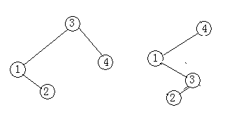
例如：下图所示为两颗二叉排序树。

由二叉序树的结构特性可知，在二叉排序树上查找某关键字的过程为：当二叉排序树不空时，首先将给定值与根结点的关键字比较：若想等，则查找成功，否则将依据给定值和根结点的关键字之间的大小关系，分别在左子树和右子树上继续查找。
显然，对于Ｎ个给定的关键字Ｋ1,Ｋ2,Ｋ3,…,Ｋn，构造二叉排序树的方案很多，（如上图是关键字为1,2,3,4的两种可行方案）,我们希望在给定每一个关键字的查找频率Pi(1≤i≤n)的情况下，寻找一种构造二叉排序树的方案，使得在每次查找成功的条件下，总查找长度最小。
查找长度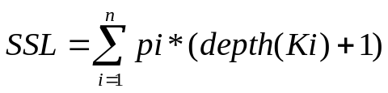，其中depth(Ki)为K在二叉排序树中的深度。
【输入要求】
每个关键字的信息从文本文件读入，文件名由键盘输入，格式为：
① 第１行为关键字树木Ｎ,(Ｎ≤100)
② 第２行至第Ｎ＋１行为每个关键字的信息，格式为：
关键字 查找频率
（‘ ’表示空格符，关键字查找频率为整数，1≤查找凭率≤10000，-100≤关键字≤100）
【输出要求】
输出结果时，第１行输出总查找长度SSL，第２行输出二叉排序树的内容，格式为（见下图）：

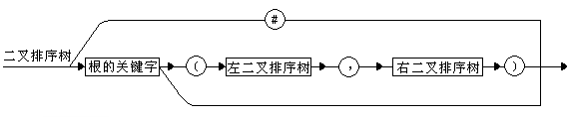
例如，若输入文件为：
则一种正确的输出为（对应的排序二叉树如下图所示）：
4
1 2
2 2
4 5
3 1
SSL = 18
4(2(1,3),#)
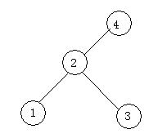
第五题 最优分解方案
【试题】
把正整数Ｎ分解成若干个互不相同的正整数的和，且使这些自然数的成绩最大。请你编写一个程序，由键盘输入Ｎ(3≤Ｎ≤1000),求满足条件的分解方案。
【输入要求】
Ｎ由键盘输入。
【输出要求】
① 第一行输出分解方案，相邻两数之间用逗号分开；
② 第二行输出乘积(MUL)
例如：
输入：Ｎ=10;
输出：2,3,5,
MUL=30

第六题 因式分解
【试题】
将大于１的自然数Ｎ进行因式分解，满足：
Ｎ＝а1*а2*а3…аm且１＜а1≤а2≤…≤аm＜Ｎ
编一程序，输入Ｎ(１＜Ｎ＜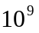)
【输入要求】
Ｎ由键盘输入。
【输出要求】
① 第１行至第Ｍ行输出所有的Ｍ种方案(顺序不限)
② 第Ｍ＋１行输出方案总数Ｔ。
例如输入：
Ｎ＝１２
输出：
１２＝２＊６
１２＝２＊２＊３
１２＝３＊４
Ｔ ＝３

第七题 行政区域划分

【试题】
某国家利用Ｎ个城市间的公路交通图进行行政区划分，城市的编号为１,２,…,Ｎ。图7.1所示为一张有６个城市的公路交通图。图中圆圈表示城市，圆圈里的数字为城市编号，带箭头的险段表示一条有向的、连接两城市的直达公路，线段上的数字表示这条公路的长度（单位：公里）。
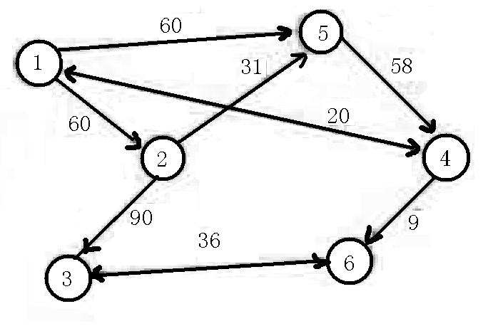
图7.1

行政区域划分的原则如下：
⑴ 一个个国家可被分为Ｍ个行政区，每个行政区至少包含一个城市。行政区的编号依次为Ａ1,Ａ2,…,Ａm，一个城市只能在一个行政区中。
⑵ 对于城市i和j，若城市i属于行政区Ａp，且同时满足下面两个条件：
- 存在一条由城市i到城市j的公路线路i→s1→s2→…→sx→j，且s1,s2,…,sx均是属于Ａp的城市;
- 存在一条由城市j到城市i的公路路线j→t1→t2→…→ty→i，且t1,t2,…,ty均是属于Ap的城市。
则城市j也属于行政区Ａp。
例如，对于图7.1有两个行政区：
Ａ1：1,2,4,5
Ａ2：3，6

任务一
编一程序，输入这个国家的城市公路交通图，输出符合上述要求的一种行政区划分方案。
【输入要求】
城市公路交通图由邻接矩阵表示，即若Ａij＞0，则表示城市i到城市j有一条直达公路，长度为Ａij，若Ａij=0，则表示城市i到城市j无直达公路。规定Ａii为0。邻接矩阵由文本文件输入，文件名由键盘输入。
文本文件格式为：
① 第１行为城市数Ｎ，(Ｎ≤100);
② 第２行到第Ｎ＋１行为邻接矩阵的内容，同一行的相邻两个数之间用两个空格符隔开。
【输出要求】
第１行至第Ｍ行依次为行政区域Ａ1,Ａ2,…,Ａm的划分结果，每个行政区占一行，格式为：
行政区域编号：城市１,城市２,…
（同一行政区域的城市按编号从小到大一次排列，中间用逗号隔开。）
例如：
对于图7.1输入文件为：
6
0 60 0 20 80 0
0 0 90 0 31 0
0 0 0 0 0 36
20 0 0 0 0 9
0 0 0 58 0 0
0 0 36 0 0 0

一种正确的输出为
Ａ1：1,2,4,5
Ａ2：3,6

任务二
在任务一的基础上，即行政区划分完成后，我们要为每一个行政区选定一个中心城市，选中心城市的原则是：
⑴ 中心城市是本行政区所包含的一个城市。
⑵ 我们规定一个城市的“公路方便值”为本行政区内所有其他城市经本行政区内的城市到此城市的最短公路路线的综合。中心城市指本行政区的所有城市中“公路方便值”最小的那个城市。
例如，对于图7.1，行政区Ａi的中心城市应为4。公路方便值为167；行政区Ａ2的中心城市应为３。公路方便值为36。
请编一个程序，在任务一的基础上，为每一个行政区选定中心城市。
【输出要求】
按Ａ1,Ａ2,…,Ａm，依次输出每个行政区的中心城市，每个行政区占一行，打印行政区编号，中心城市编号及其公路方便值，格式为：
行政区编号：中心城市编号 Ｌ＝公路方便值
如图7.1的正确输出应为
Ａ1：4 L = 167
Ａ2：3 L = 36

任务三
如果行政区数量过多，则不便于国家对其进行管理，为了解决这一矛盾，需要将某几个行政区合并成为一个行政区，以减少全国行政区的数目，在保证行政区划分的原则不变的前提下，为达到这一目的，必须新建一些单向公路。
请你编一程序，在任务一的基础上，根据输入的Ｋ值，选择一种方案，通过新建几条单项公路，使全国的行政区数量由Ｍ减至Ｋ(Ｋ＞Ｍ)，且保证新建单向公路条数尽可能最少。
【输入要求】
Ｋ由键盘输入。
【输出要求】
① 第１行输出新建公路的数目(total)。
② 第２行至第total+1行输出每条新建公路的信息，格式为：
出发的城市编号->目标的城市编号。
③ 以上输入完后空两行。
④ 输出重新进行行政区划分后每个行政区信息，格式同任务一。例如：对于图7.2，若输入为：
K=2
则一种正确的输出为(对应的结果如图7.3所示)：
Total=1
2->1
A1:1,2,3,4,7
A2:5
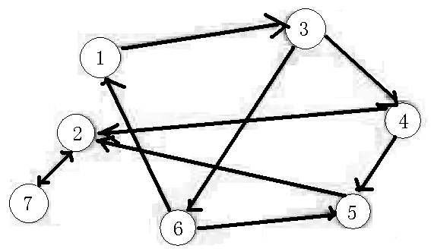
图7.2

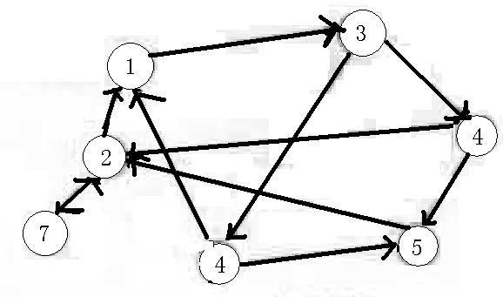
图7.3

